Imperativ (du, ihr)
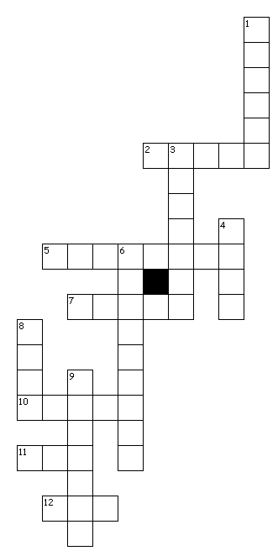

Waagerecht
2. nehmen (ihr)
5. verbinden (du)
7. lernen (ihr)
10. machen (ihr)
11. hören (du)
12. geben (du)

Senkrecht
1. finden (ihr)
3. ergänzen (ihr)
4. lesen (du)
6. berichten (ihr)
8. nehmen (du)
9. schreiben (du)

https://de.islcollective.com/resources/printables/worksheets_doc_docx/imperativ-kreuzwortr%C3%A4tsel/imperativ-grundstufe-a1/22261

Lösung

10. macht machen (ihr)
3. ergänzt ergänzen (ihr)
1. findet finden (ihr)
6. berichtet berichten (ihr)
12. gib geben (du)
9. schreib schreiben (du)
5. verbinde verbinden (du)
11. hör hören (du)
7. lernt lernen (ihr)
4. lest lesen (du)
2. nehmt nehmen (ihr)
8. nimm nehmen (du)

